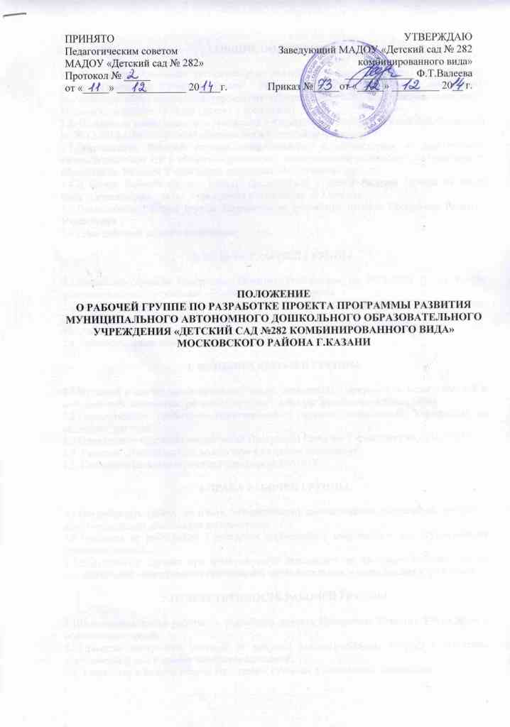

1.ОБЩИЕ ПОЛОЖЕНИЯ.

1.1. Настоящее Положение регламентирует деятельность Рабочей группы по разработке проекта Программы Развития (далее – Рабочая группа) Муниципального автономного дошкольного образовательного учреждения «Детский сад №282 комбинированного вида» Московского района г.Казани (далее - Учреждение).
1.2. Положение разработано в соответствии с Федеральным Законом Российской Федерации от 29.12.2012 г. №273-ФЗ «Об образовании в Российской Федерации».
1.3.Деятельность Рабочей группы осуществляется в соответствии с действующим законодательством РФ в области образования, нормативными правовыми документами об образовании, Уставом Учреждения, настоящим Положением.
1.4.В состав Рабочей группы входят: председатель и члены Рабочей группы из числа педагогических работников Учреждения в количестве 5-7 человек.
1.5.Деятельность Рабочей группы направлена на разработку проекта Программы Развития Учреждения.
1.6.Срок действия данного положения - 1 год.

2. ЗАДАЧИ РАБОЧЕЙ ГРУППЫ.

2.1.Разработка проекта Программы Развития Учреждения на 2016-2020 гг. на основе федеральных государственных образовательных стандартов.
2.2.Разработка нормативной и методической документации, регламентирующей реализацию Программы Развития Учреждения.
2.3. Анализ показателей качества образовательного процесса.
2.4. Концептуальные основы развития МАДОУ на 2016-2020 гг.

3. ФУНКЦИИ РАБОЧЕЙ ГРУППЫ.

3.1.Изучение и анализ законодательных актов, нормативных документов, педагогической и методической литературы, регламентирующих вопросы дошкольного образования.
3.2.Осуществление проблемно-ориентированного анализа деятельности Учреждения за последние три года.
3.3.Определение основных направлений Программы Развития Учреждения на 2016-2020 гг.
3.4. Развитие потенциала пед. коллектива и кадровое обновление.
3.5. Совершенствование структуры управления МАДОУ.

4.ПРАВА РАБОЧЕЙ ГРУППЫ.

4.1.Осуществлять работу по плану, утвержденному руководителем Учреждения, вносить в него необходимые дополнения и коррективы.
4.2.Требовать от работников Учреждения необходимую информацию для осуществления глубокого анализа.
4.3.В отдельных случаях при необходимости приглашать на заседание Рабочей группы представителей общественных организаций, образовательных и медицинских учреждений.

5.ОТВЕТСТВЕННОСТЬ РАБОЧЕЙ ГРУППЫ.

5.1.Выполнение плана работы по разработке проекта Программы Развития Учреждения в обозначенные сроки.
5.2.Принятие конкретных решений по каждому рассматриваемому вопросу с указанием ответственных лиц и сроков исполнения решений.
5.3. Разработку в полном объеме Программы Развития дошкольного образования.
5.4. Обеспечение возможности самореализации личности воспитанников, создание условий для успешной социализации и становления личности.

6.ОРГАНИЗАЦИЯ ДЕЯТЕЛЬНОСТИ РАБОЧЕЙ ГРУППЫ.

6.1.Оперативные совещания Рабочей группы проводятся по мере необходимости, но не менее двух раз в месяц.
6.2.Деятельность Рабочей группы осуществляется по плану, утвержденному руководителем Учреждения, с указанием соответствующих мероприятий.
6.3. Рабочая группа избирается из администрации Учреждения и высококвалифицированных педагогов.
6.4.Результаты работы Рабочей группы доводятся до сведения педагогических работников на педагогическом совете.

7.ДЕЛОПРОИЗВОДСТВО.

7.1.Оперативные совещания Рабочей группы оформляются протоколом. Протоколы составляются секретарем и подписываются Председателем.
7.2.Нумерация протоколов ведется от начала календарного года.
7.3.Анализ работы Рабочей группы за истекший период представляется в письменном отчете Председателем.

8.ЗАКЛЮЧИТЕЛЬНЫЕ ПОЛОЖЕНИЯ

8.1.Настоящее Положение вступает в действие с момента утверждения и издания приказа руководителем Учреждения.
8.2.Изменения и дополнения вносятся в настоящее Положение по мере необходимости и подлежат утверждению руководителем Учреждения.

Приложение№1
к Положению «О Рабочей группе по разработке
проекта Программы Развития
МАДОУ «Детский сад №282»

План деятельности Рабочей группы по разработке Программы Развития МАДОУ

Мероприятия | Сроки | Ответственные
Изучение нормативной документации по написанию Программы Развития в соответствии с требованиями ФГОС дошкольного образования | январь | Рабочая группа
Работа над образовательной частью проекта Программы Развития. (Пояснительная записка, целевые ориентиры, паспорт Программы Развития) | январь | Заведующая, воспитатели
Работа над проблемным анализом результатов охраны и укрепления физического и психического здоровья воспитанников, анализом показателей качества образовательного процесса, анализом инновационной деятельности, анализом структуры управления МАДОУ, деятельности МАДОУ | Март | Воспитатели
Разработка организационного раздела | март | Рабочая группа
Корректировка проекта Программы Развития в соответствии с требованиями ФГОС дошкольного образования | Май | Воспитатели
Представление и обсуждение проекта Программы Развития МАДОУ с изменениями в соответствии с требованиями ФГОС дошкольного образования на педагогическом совете | Август | Рабочая группа

